ČETRTEK, 23. 4. 2020
MATEMATIKA: Liki

- Ustno ponovi in odgovori:
- Katera geometrijska telesa si že spoznal?

- Se še spomniš, da imajo telesa ploskve? (ravne, krive)

Bine je danes iz predala vzel dve različno veliki igralni kocki. Z barvno kredo je pobarval eno ploskev na vsaki kocki in na papir naredil dva odtisa. To je pokazal Lili.

Lili je vzela tetrapak od mleka, pobarvala dve ploskvi in naredila dva odtisa.

- Kaj sta dobila Bine in Lili?

Bine je dobil dva različno velika kvadrata. Lili pa dva pravokotnika.
To so LIKI.

- Oglej si video. Najdeš ga pod poglavje, Oglišče in stranice – LIKI.
https://ucilnice.arnes.si/course/view.php?id=30241
- V DZ za matematiko, na strani 102, preberi, kaj se pogovarjata fantek in punčka in reši 1. nalogo.

- Nadaljuj na strani 103 in reši 2. nalogo.
Šablono položi na list, drži jo tako, da se ne premika in da vidiš črto, ki jo rišeš z barvico. Najprej obriši obliko lika, nato ga pobarvaj.

- Pomagaj si s spodnjo sliko. Liki morajo biti obvezno pobarvani, sicer je to le sklenjena črta.

KVADRAT | KROG
PRAVOKOTNIK | TRIKOTNIK

- Reši 3. nalogo.
Pomagaj si s primerom šestkotnika, ki ima črne stranice in z rdečo barvo označena oglišča:

IZZIV
Če želiš, poišči nekaj spodnjih predmetov:
- Pokrovček
- Majhno darilno škatlico ali pokrov škatlice
- Podstavek za kozarec
- Beležko
- Okrogli kozarec (obrni ga narobe)
Predmet položi na list papirja, v zvezek in ga obriši. Ko boš ploskev obrisal, jo pobarvaj in zapiši kateri lik si dobil.

SLOVENŠČINA: Opis rastline

Ustno odgovori, kaj vidiš na spodnjih fotografijah.
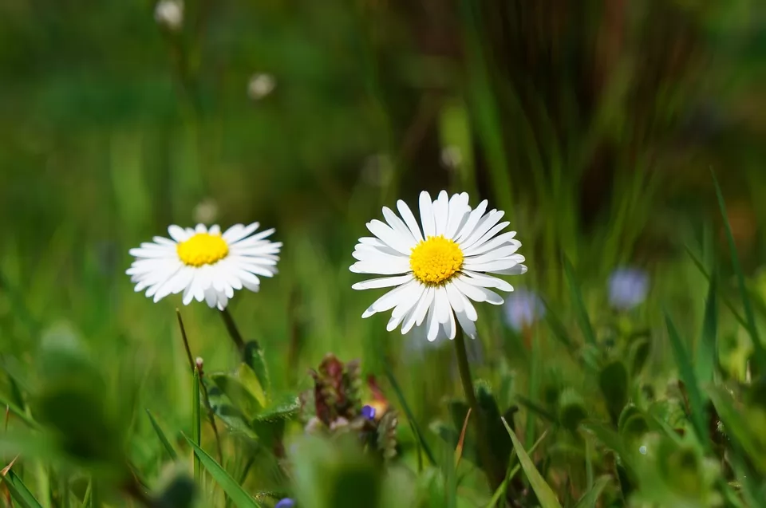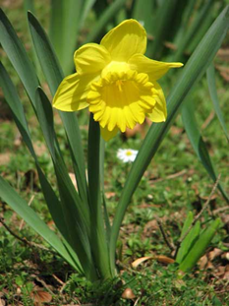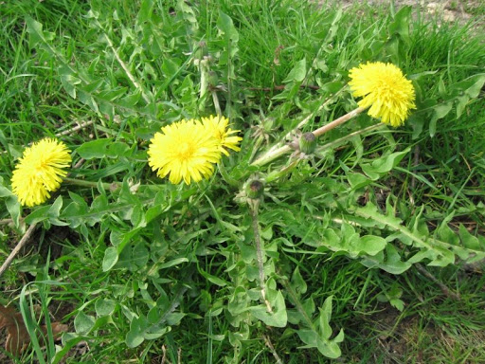

Verjetno si prepoznal vse rastline. Na prvi sliki sta marjetici, na drugi je narcisa in na tretji je regrat. Narciso že poznaš in jo tudi znaš opisati.

Danes pa bo tvoja naloga, da opišeš marjetico ali regrat.

- Izberi si, ali boš opisoval marjetico ali regrat
- Odpri zvezek za slovenščino in napiši naslov: Marjetica ali regrat
- Zapiši opis rastline, ki si jo izbral.
Dobro je, da pri opisu upoštevaš:
- Kaj vse ima rastlina.
- Kakšne barve ima cvetove.
- Kaj je v sredini cveta.
- Kakšno ima steblo.
- Za kaj jo/ga lahko uporabljamo.

Pomagaj si z opisom narcise, v DZ na strani 48.

Marjetico ali regrat, lahko najdeš tudi na travniku, jo/ga utrgaš, prineseš notri in jo/ga skozi opazovanje opisuješ v zvezek.
Piši čitljivo in s pisanimi črkami.

LIKOVNA UMETNOST: Stojalo za pisala

Odpadke lahko tudi uporabiš. Danes narediš stojalo za pisala.

Spodaj lahko vidiš nekaj primerov, ampak tvoje bo drugačno, edinstveno in še veliko bolj ustvarjalno!

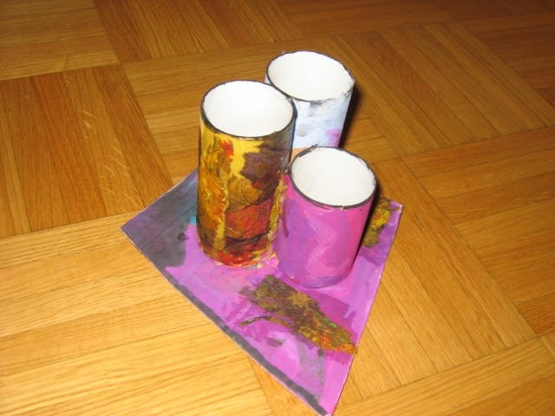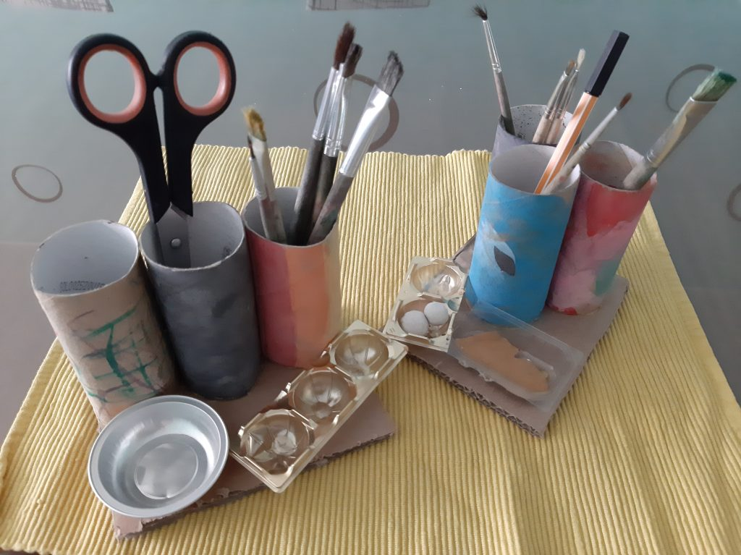
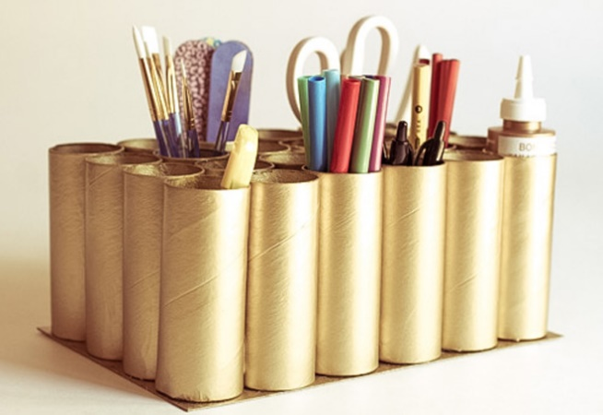
Potrebuješ:
- Rolice (kolikor jih imaš, lahko je tudi ena)
- Trdo podlago iz kartona, ki je velika vsaj toliko, da vse tvoje rolice stojijo skupaj na nje ali škatlico (na primer od peki papirja), da rolice pašejo v njo
- Lepilo, lepilni trak, škarje
- Flumastre/vodene barvice/tempera barvice/voščenke …
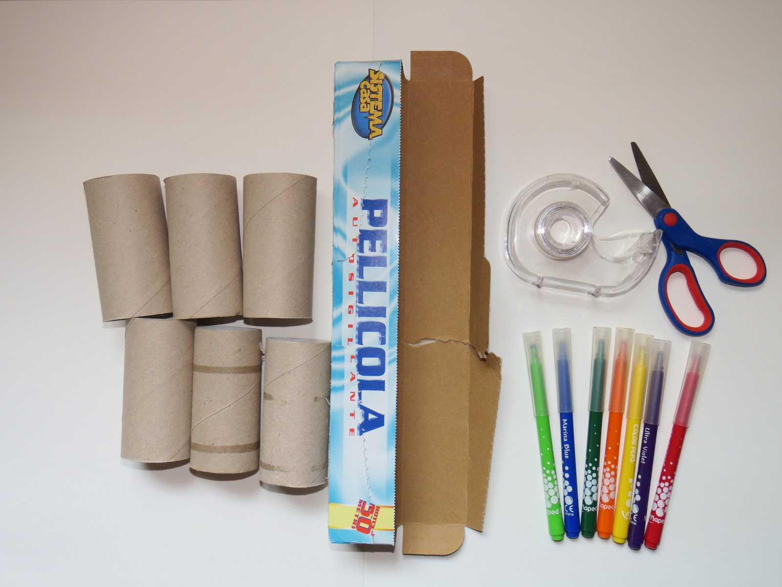

Postopek izdelave:
- MOTIV: Vse rolice, ki boš uporabil/a, poslikaj oziroma poriši v motivu pomladi (cvetoča drevesa, trava, rože … )
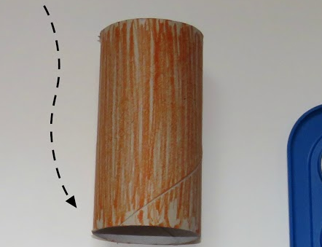
- Podlago/škatlo prelepi s papirjem (časopis/reklame/enobarvni papir) in jo po potrebi, poslikaj/poriši
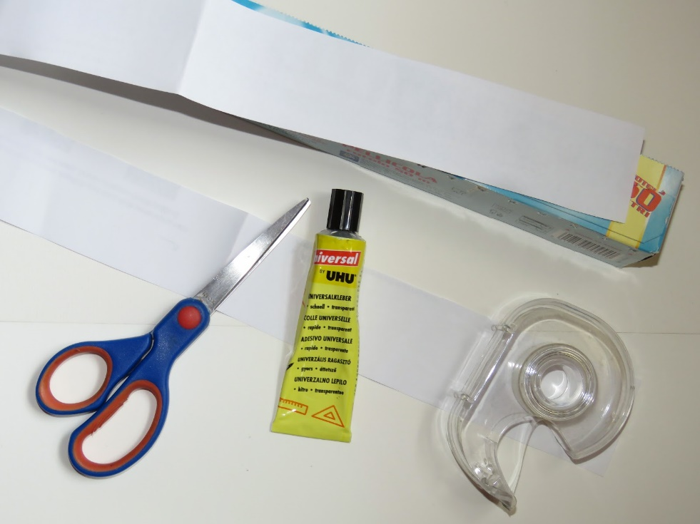
- Vse rolice zalepi skupaj z lepilnim trakom ali lepilom (drži skupaj malo dlje časa), v obliki tvoje podlage
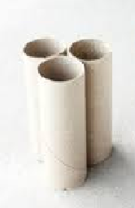
- Rolice prilepi še na podlago
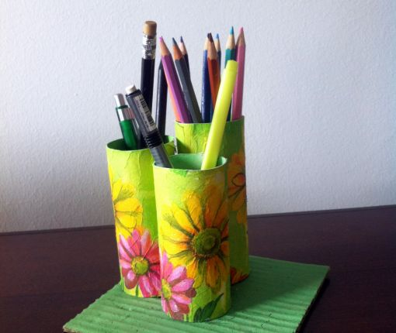

In tvoje stojalo za pisala je končano! Potrebno je samo še vstaviti pisala.

V primeru, da stojalo ne stoji, poišči zunaj kamenčke in jih položi na dno v rolice.

Učiteljica Anja

